Федеральное государственное образовательное бюджетное

учреждение высшего образования

**«Финансовый университет при Правительстве Российской Федерации»**

**(Финансовый университет)**

Колледж информатики и программирования

**ОТЧЁТ**

**По лабораторной работе №1**

Студент: Бузанов Даниил Сергеевич

Дисциплина/Профессиональный модуль: Операционные системы

Выполнил студент

Группы: 2ОИБАС-1022

Преподаватель

Сибирев И.В.

Оценка за работу :_______

**Москва – 2023г.**

**Лабораторная работа №1**

**Виртуальные машины**

**Цель работы:** Создание выделенного виртуального пространства, модификация и работа с ним.

**Ход работы:**

1. Получение файлов образа диска операционной системы посредством локального Ftp сервера (ftp://fs-kip/)
2. Установка и настройка виртуальной ОС

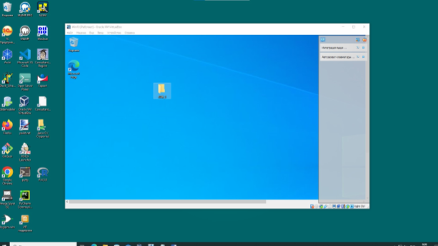

Рис. 1 Результат установки виртуальной ОС

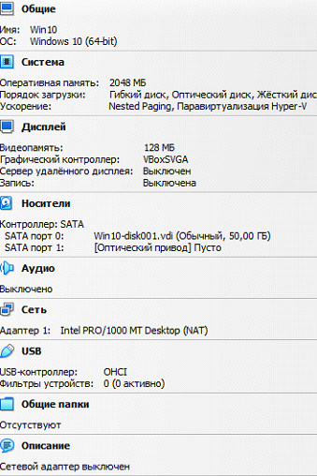

Рис. 2 Характеристики виртуальной машины

**Вывод:**

В результате работы были получены и отработаны практические навыки по созданию выделенного виртуального пространства, модификации и работы с ним.